南京信息工程大学 实验（实习）报告

日期 | 2022/4/10 | 得分 |  | 指导教师 | 王一力
班级 | 20信安3班 | 学号 | 202083290386 | 姓名 | 沈宇豪

单表密码实现与分析

1．实验目的：
- 掌握单表密码加密算法；
- 掌握单表密码常见的攻击方法。

2．实验内容：
- 实现单表密码的加解密算法对英文文本进行加密；
- 统计明文和密文文本字母出现概率，对单表密码进行攻击分析，用实际的数据来说明问题。

3．实验步骤
{对每个实验题目进行简要步骤描述，包括源码和实验结果截图}

#include <iostream>
#include <fstream>
#include <cstdlib>
using namespace std;
const char c[27]={'d','j','k','z','u',
'x','c','m','l','i','w','b','v','n','o','p',
'q','a','r','s','g','h',
'f','t','y','e',' '};
void encryption(ifstream& fin,ofstream& fout);
void decryption(ifstream& fin,ofstream& fout);
int main()
{
ifstream fin;
ofstream fout;
fin.open("C:\\Users\\kennard\\Desktop\\123.txt",ios::in);
if(fin.fail())
{
cout<<"File open error!(Input)"<<endl;
exit(1);
}
fout.open("C:\\Users\\kennard\\Desktop\\456.txt",ios::out);
if(fout.fail())
{
cout<<"File open error!(Output)"<<endl;
}
encryption(fin,fout);|| decryption(fin,fout); 进行加（解）密
fin.close();
fout.close();
return 0;
}

void encryption(ifstream& fin,ofstream& fout)//加密过程
{
char next;
char ch;
int i;
while(fin.get(next))
{
if(next>='a'&&next<='z')
{
i=next-'a';
ch=c[i];
fout<<ch;
}
else
{
fout<<' ';
}
}
}

void decryption(ifstream& fin,ofstream& fout)//解密过程
{
char ch;
char chout;
while(fin.get(ch))
{
for(int i=0;i<=26;i++)
{
if(ch==c[i])
{
if(i==26)
{
fout<<' ';
}
else
{
chout=char('a'+i);
fout<<chout;
}
}
}
}
}
加密情况：
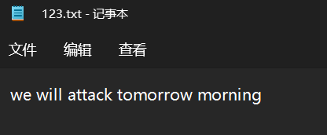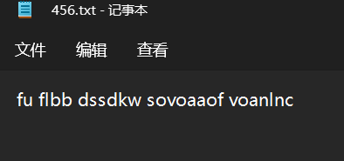

解密情况
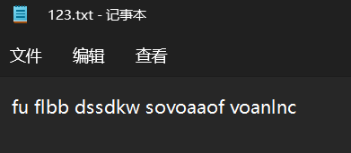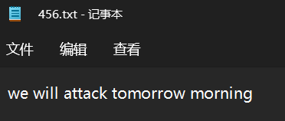

- 一由独立试验产生明文单码，Beker在1982年统计的样本总数为100 362，得到单码的概率分布见下表：
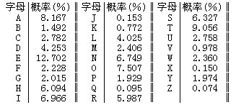
E T A O I N S H R D L C U M W F G Y P B V K J X Q Z
在上表中，不少字母出现的概率近乎相等。为了应用方便，常将英文字母表按字母出现的概率大小分类，分类情况见下表：

极高频 E
次高频 T A O I N S H R
中等频 D L
低频 C U M W F G Y P B
甚低频 V K J X Q Z

- 由独立试验产生双字母。根据Beker在1982年统计的英文双字母的频数给出了双字母的频率。
统计出的英文双字母的概率最大的30对字母按概率大小排列为：
th he in er an re ed on es st en at to nt ha nd ou ea ng as or ti is et it ar te se hi of

仍按Beker在1982年统计的结果(样本总数100 360)得到概率最大的20组三字母按概率大小排列为：
the ing and her ere ent tha nth was eth for dth hat she ion his sth ers ver
特别，the出现的频率几乎为ing的3倍。

- 冠词the对英文的统计特性影响很大，它使t，h，th，he和the在单字母、双字母和三字母的统计中都为高概率的元素。
2.在分析或攻击密文时应先找突破口，一般来说，先从the a i入手。(能一个字母独立作为单词的只有a、I，而且频率较高时优先考虑a)

小词的使用频率
1-letter: a,i,o
2-letter: of,to,in,is,it,be,as,at
3-letter: the,and,for,are,but,not,you,all
4-letter: that,with,have,this,will,your,from,they
5-letter: which,would,there
元音字母：a,e,i,o,u
元音后最常见的字母是n，元音前最常见的字母是h
常见的双字母前缀 re co un com il ir up
最常用的三字母后缀 ion ing
最常见词尾 ed es er

4．实验分析和总结
{进行本实验的分析，总结收获和经验}
通过网上查阅资料，了解到对单表加密算法的密码分析攻击方法，从统计学方法入手，给人深刻的印象。

